Ульянов Виктор Романович,
старший инструктор пропаганды политотдела 222 стрелковой дивизии.

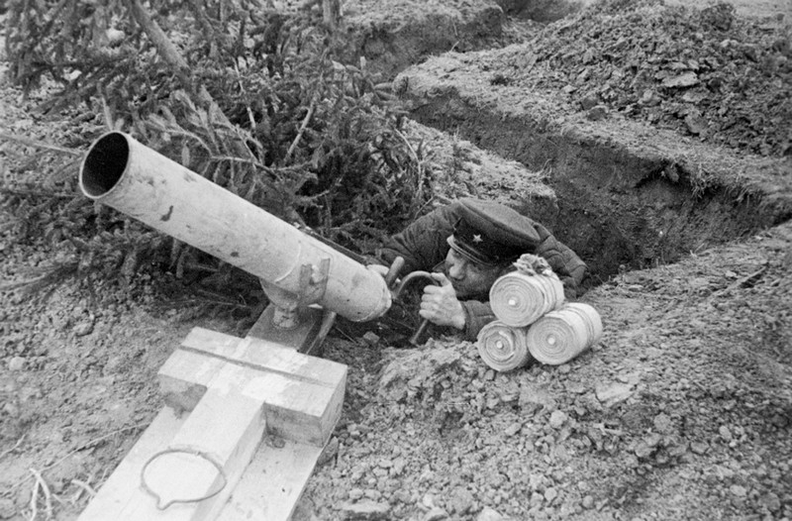

Судьбы бойцов и командиров 33-й армии.

В большом интернет - проекте «Победа.1941-1945» на официальном сайте Федерального архивного агентства, в разделе, посвященном Западному фронту, есть очень интересная фотография. Ее название довольно большое – «

Старший политрук Ульянов из соединения начальника политотдела полкового комиссара Вишневецкого отправляет выстрелом из миномета амулет с агитационными листовками в окопы противника». ( Ее адрес: http://victory.rusarchives.ru/documents-list-photo?field_title_value=&field_arch_pressmark_value=&field_date_sort_value%5Bvalue%5D%5Bdate%5D=&field_date_sort_value2%5Bvalue%5D%5Bdate%5D=&field_place_tid%5B%5D=483&field_new_flag_value=All)
Фотография, как утверждают, сделана в 1941 году, но ее автор, как и точная дата съемки, остались неизвестным.
Видимо, фотография была сделана осенью 1941 года – на политруке фуражка и телогрейка, и снег еще не выпадал. В подписи ошибка: на фотографии изображен не «миномет амулет», а 125-мм ампуломет образца 1941 года. Этот образец огнеметного вооружения по сути гладкоствольная мортирка для стрельбы стеклянными и жестяными ампулами сферической формы. Ампулы заполняли зажигательной смесью «КС». На сайте «Старый Боровск» есть информация об этом оружии. Вместе с тем ампулометы использовались в пропагандистских целях для доставки листовок в окопы противника.
Кто изображен на фотографии?
Начнем с того на сайтах Министерства обороны России – «Память народа» и «Подвиг народа» есть сведения только об одном начальнике политотдела полковнике Вишневецком – Феодосии Сергеевиче (1905-1974).
Ф.С. Вишневецкий в годы Великой Отечественной войны бы начальником политотделов 33-й, 20-й и 42-й армий, принимал участие в обороне и освобождении Наро-Фоминска. В 1972 году ему было присвоено звание «Почетный гражданин Наро-Фоминска», как сказано «за особые заслуги в освобождении города Наро-Фоминск и Наро-Фоминского района». Так что в подписи к фотографии явно читается вторая ошибка – армия считалась не «соединением», а «объединением».
На фотографии портрет, скорее всего, старшего политрука Виктора Романовича Ульянова, старшего инструктора пропаганды политотдела 222 стрелковой дивизии, которая с осени 1941 года вошла в состав 33-й армии генерал-лейтенанта М.Г. Ефремова.
Старший политрук В.Р. Ульянов был награжден орденом Красной звезды (1942). В 1943 году заместитель командира 666 артиллерийского полка 222 сд 33-й армии майор Ульянов удостоен ордена Отечественной войны II степени. К этому времени он был трижды ранен. Наверное, поэтому к 1945 году служил в автомобильном управлении Московского военного округа, а 9 мая встретил слушателем Высших курсов усовершенствования политсостава.
К сожалению, больше о нем ничего не удалось узнать. Но поиск сведений о судьбах бойцов и командиров 33-й армии продолжается.

Александр Фолиев. Фото с сайта «Победа. 1941-1945.»

